29 settembre 2019
Benvenuto a P. Alberto Monnis

gabbiani in volo ********************arpa

A P. Alberto con stima, gioia, cordialità, gratitudine
Arpa di Dio … e gioia in cuore

L' uomo nel cielo azzurro sopra il mare
liberi vede volteggiar gabbiani:
sembran danzar lassù motivi arcani
e arpa di Dio san così gustare;

brillano le onde come perle rare:
mentre miraggi scruta più lontani,
il sol gli svela suoni sovrumani,
imitanti un serafico arpeggiare.

Assapora delizia con stupore:
par musica divina a lui sognare
e si allieta a inseguir felicità;

noi con arpa di Dio in unità
vogliamo a Padre Alberto ora cantare:
"Auguri: benvenuto … e gioia in cuore!".

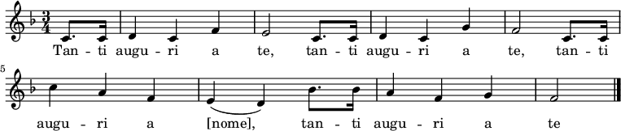

Narzole, 29 settembre 2019, P. Dante, Religiosi e Personale
del Villaggio della Gioia

